【附表 3】

臺南市 114 年度性別平等教育~月經教學微型教案徵選實施計畫
教案簡介

編號 | 6
教案名稱 | 尊重成長：認識月經  Respecting Growth: Understanding Menstruation
課程說明 | ▪月經教學主題式課程  ▪月經教學融入式課程/融入領域：  - 課程教案設計(不超過 2 節課)為限。  - 其中若有援用他人研發或公布之現成教學素材(如；影片、桌遊、教材  包、…等等)，運用時間不超過所有教學時間的二分之一。  - 課程教案須包含評量策略與方法，具體呈現評量基準與規準。
教學節數 | 1節
適用年級 | □國小低年級■中年級□高年級  □國中  其他(如：特殊學校。請說明： )
摘要（以 300 字簡要說明教學內容）
本課程以「尊重成長：認識月經」為主題，結合健康與體育領域及性別平等教育議題，協助四年級學生認識月經是青春期自然且正常的生理現象，並建立尊重與同理的態度。課程設計採用互動式教學，透過繪本朗讀、配對活動、情境角色扮演與小組討論，引導學生從生活經驗中連結知識與情感，破除迷思與刻板印象。學生將學習月經的基本概念、衛生用品的種類與使用情境，並透過模擬與同理活動，理解他人在面對月經時可能的感受與需求，進而學習支持與關懷。課程亦結合雙語教學，讓學生在實際情境中聆聽並使用簡易英語詞彙，如 sanitary pad、period、respect 等，提升語文能力與跨文化理解。整體課程強調認知、情意與行動的整合，幫助學生建立健康的身體觀與性別尊重的價值觀。

【附表 5】

臺南市 114 年度性別平等教育~月經教學微型教案徵選實施計畫
成果報告(融入式課程)

編號 |  | 6
教案名稱 |  | 尊重成長：認識月經  Respecting Growth: Understanding Menstruation
課程說明 |  | 性別平等教育議題融入式課程/融入領域  確切實施/融入時段：本教案依據十二年國教課綱設計，將月經教育融入健康教育課堂中，讓學生以正向態度理解青春期變化，並透過討論、配對活動、情境演練等方式建立尊重與同理。  This integrated lesson introduces menstruation as part of puberty education in a Health and PE class, aligned with Taiwan’s 12-Year Basic Education Curriculum. It addresses the gender equality issue by normalizing menstruation, fostering respectful attitudes, and encouraging support for peers. Students engage in read-aloud, discussion, product matching, role-play, and reflection activities. The course emphasizes a holistic approach: knowledge, attitude, and action.
教學節數 |  | 1節 | 學生人數 |  | 27位
適用年級 |  | □國小低年級■中年級□高年級  □國中
學 生 先 備 學 習條件要求 |  | 學生具備身體部位與青春期初步認知。本課程透過真實生活情境，強調互動學習，整合知識、情意與行動。  Students have prior knowledge of body parts and basic puberty awareness. The lesson incorporates real-life contexts and encourages interactive learning to integrate cognition, emotion, and behavior.
設計理念  (100-200 字) |  | 本課程以性別平等教育為核心，將月經作為青春期自然現象引導學生認識與理解，透過朗讀、討論、配對活動與情境演練，培養學生正向態度與同理行動。考量四年級學生已具備基本身體構造與青春期概念，課程從生活經驗出發，營造尊重與安全的學習氛圍，讓學生能自在表達觀點並學習尊重差異。教學設計強調知識、情意與行動三面向整合，期望學生不僅學會正確認識月經，更能展現關懷與尊重的態度。課程並融入雙語引導與活動指令，強化學生語文與跨文化理解能力，提升整體學習素養。  This lesson centers on gender equality education by introducing menstruation as a natural part of puberty. Through read-alouds, discussions, matching tasks, and role-play, students develop a positive attitude and empathetic behaviors toward others. Designed for fourth-grade students who already have basic knowledge of body parts and puberty, the lesson builds on their real-life experiences and creates a safe, respectful environment for open conversation. The instructional approach integrates knowledge, attitude, and action, helping students not only understand menstruation accurately but also express care and respect for peers going through physical changes. Bilingual elements are incorporated into instructions and classroom activities to enhance students’ language skills and cross-cultural understanding, supporting the development of comprehensive competencies.
領 域 | 核心素養 | B1 健康管理與責任實踐：理解個人健康發展階段，養成尊重身體與自我保護的態度。  B2 人際關係與團隊合作：展現尊重與同理，理解性別差異並促進人際和諧互動。 | 性別平等教育議題 | 核心素養 |  | C2 尊重多元與人權觀念：能理解性別差異、破除偏見，以尊重與包容的態度面對不同性別經驗。  C3 行動參與與實踐：願意支持與協助經歷青春期變化的同儕，展現具體行動力。
領 域 | 學習表現 | 2b-Ⅱ-1：能認識青春期的生理變化並了解其對生活的影響。  2b-Ⅱ-3：能展現正向的性別態度與行為。 | 性別平等教育議題 | 學習主題 |  | 認識青春期與月經現象  尊重性別差異，建立同理態度
領 域 | 學習內容 | B-IV-1：青春期的生理與心理變化  B-IV-2：性別關係與自我保護 | 性別平等教育議題 | 實質內涵 |  | SDGs 5 性別平權：培養學生正確認識性別與生理差異，建立平等觀念  建立正向性別態度，破除月經汙名化，促進同儕理解與尊重
學習目標 |  | 1.學生能正確認識月經是青春期自然現象，並瞭解基本衛生常識。  2.學生能透過情境活動理解他人感受，展現尊重與同理心。  3.學生能於生活中支持正經歷青春期變化的同儕，實踐關懷與尊重。

評量策略  （ 含 評 量 基 準 或評分規準說明） |  | 評量面向 / 評量方式 / 評量指標  認知面 / 口頭問答、小組 / 能清楚說出月經是什麼，並說明其與青春期的關係  情意面 / 活動回饋單、心情便利貼 / 願意表達尊重不同性別經驗的想法與態度  行動面 / 情境演練表現、小組共作 / 能在情境中展現支持與關懷（如安慰語、提供協助）  評量方式說明：  本課程採用形成性評量方式，透過活動過程中的觀察與口頭回饋了解學生理解與態度，並設計回饋單與角色扮演活動作為學習成果展現，強調歷程與表現並重。
教學流程及內容設計 |  |  | 時間 | 教學資源 | 評量方式
Introduction 引導活動  大聲朗讀一本與青春期有關的繪本（如《我身體的變化》）  Read a puberty-related storybook aloud (e.g., “What’s Happening to Me?”)  引導學生討論身體的改變（如長毛髮、長高、月經等）  Facilitate a discussion on body changes (e.g., body hair, growth, menstruation)  一.引起動機  2. Input 教學講解  English:  Use flashcards to introduce menstruation (e.g., uterus, cycle, period blood)  Ask comprehension questions and encourage curiosity  中文：  使用圖卡介紹月經相關知識（如子宮、週期、經血）  二.發展活動  3. Activity 活動實作  English:  Provide menstrual product cards (e.g., pads, tampons, menstrual cups)  Have students match products to their uses and explain in pairs  中文：  提供月經用品卡片（如衛生棉、棉條、月亮杯）  學生兩人一組配對用品並練習解釋用途  三.統整與總結  4. Role-play 情境演練  English:  Students act out situations (e.g., asking a friend for a pad, handling teasing)  Emphasize empathy, kindness, and respect  中文：  學生進行情境演練（如向朋友借衛生棉、遇到嘲笑時的應對）  強調同理、友善與尊重  四.結語與回饋  5. Reflection 回饋討論  English:  Complete a bilingual worksheet: “What I learned” + “How I feel”  Small group sharing: one takeaway each  中文：  完成一份雙語學習單：「我學到了什麼」+「我的感受」  小組分享：每人說一個收穫  Part 1: What I Learned 我學到了什麼（知識面）  請完成下列句子：  One body change during puberty is:  青春期的一個身體變化是：_____________________  Menstruation means:  「月經」的意思是：_____________________  One menstrual product I learned today is:  今天我認識的一項月經用品是：_____________________  Part 2: How I Feel 我的感受（情緒面）  請勾選或寫下你的想法：  🔲 I feel more confident about understanding my body.  🔲 我對認識自己的身體更有信心了。  🔲 I still have some questions.  🔲 我還有一些問題想問。  🔲 I want to learn more about: _____________________  🔲 我想多了解的主題是：_____________________  Part 3: Group Sharing 小組分享  請在小組中分享以下問題，並寫下其中一位同學的回答：  What was the most interesting thing you learned today?  今天你學到最有趣的事情是什麼？  同學的回答：_____________________________________  （可包含引起動機、發展活動、統整與總結等內容） |  |  | 10分鐘  10分鐘  10分鐘  5分鐘  5分鐘 | （包含情境布置或教學資源之運用）  Flashcards 圖卡、PPT  簡報  Matching Cards 配對卡  Scenario Cards (optional  情境卡可選)  Bilingual Worksheet  雙語學習單 | （評量過程與細節請呈現於教學活動中）  提問以確認理解並鼓勵發問  小組操作與分享  教師觀察與引導  教師觀察與引導  學習單、口頭回饋
指導要點及注  意事項 | 提供安全、尊重的提問環境  使用適齡、包容的語言  鼓勵全班共同參與  Provide safe and respectful space for questions  Use age-appropriate, inclusive language  Encourage participation from all genders equally
教學心得與省思（含設計歷程與教學實踐反思、學生學習成效分析、未來教學的修正建議等）
學生展現出對議題的好奇與成熟反應，活動中也能彼此支持。未來可進一步探討情緒與壓力調節主題。
Students responded with curiosity and maturity. They appreciated learning through activities. Many showed improved empathy. I plan to extend this topic to emotional health next time.

課程主題：尊重成長：認識月經
Name：__________ Class：__________ Date：__________
📌 一、認識生理構造 ｜Understanding the Female Reproductive System
請在正確部位填上名稱（中英文皆可）
Label the following parts in both Chinese and English:
1. 子宮（ ） uterus
2. 輸卵管（ ） fallopian tube
3. 卵巢（ ） ovary
4. 陰道（ ） vagina
🧠 二、是非判斷題 ｜True or False
請判斷下列句子正確與否，對的寫 ✔，錯的寫 ✘。Mark ✔ for True, ✘ for False.
中文敘述English Sentence✔ / ✘
1.( )月經是青春期自然現象。Menstruation is a natural part of puberty.
2.( )月經是女生才會經歷的生理變化。Only girls have menstruation.
3.( )有月經的人就不能運動或上學。People with periods cannot do sports or
go to school.
4.( )我可以尊重、關心有月經的同學。I can respect and care for classmates
who have their period
三、衛生用品認識配對 ｜Sanitary Product Matching
請將下列用品與用途連線。Draw lines to match the item with its use.
1. 衛生棉 sanitary pad A. 保暖、減緩不適
2. 月亮褲 period underwear B. 收集使用過的衛生棉
3. 熱敷袋 heating pad C. 可洗式月經內褲
4. 垃圾袋 trash bag D. 用來吸收經血
✏️ 四、我的觀察與感想 ｜Reflection
請寫出你今天學到的三件事，或是你想對未來自己／同學說的話。
Write down 3 things you learned or what you want to say to yourself or a friend.

1.

2.

3.

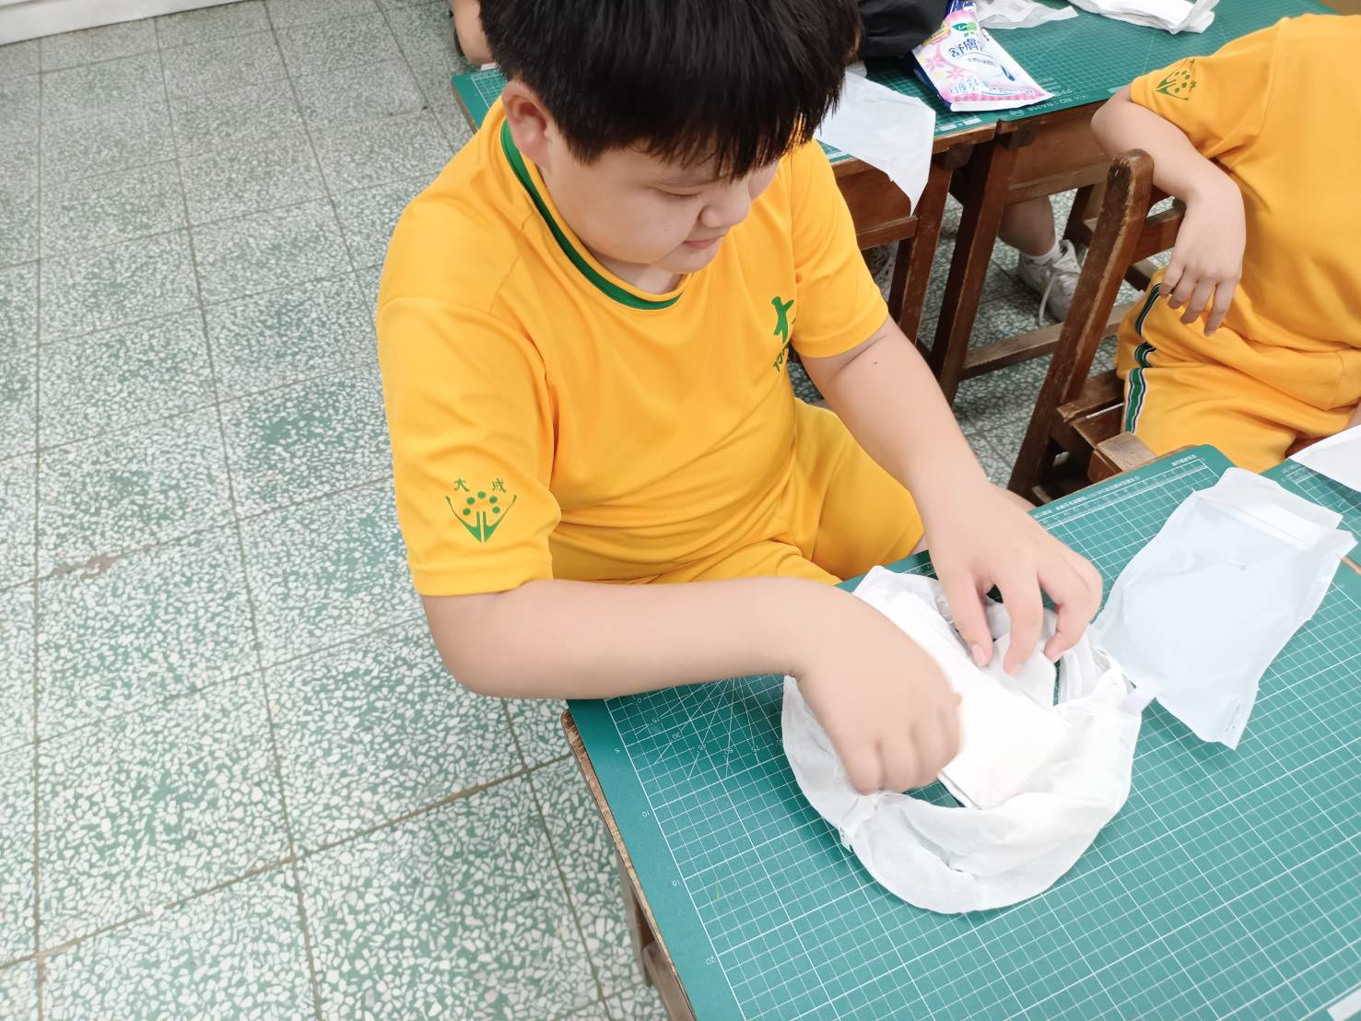 | 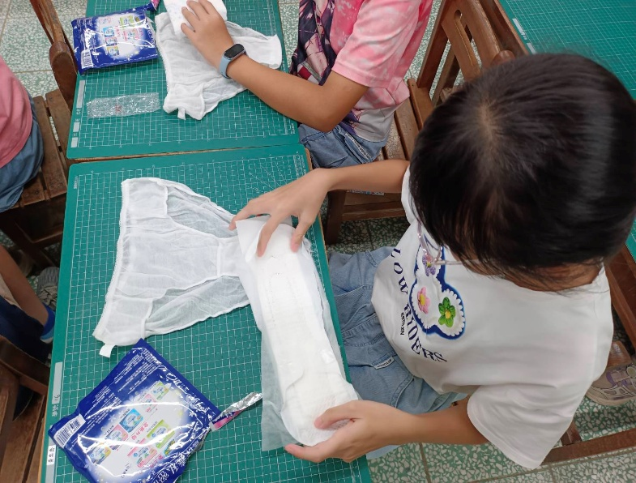
學生進行衛生棉操作體驗  學生依照步驟，拆開衛生棉包裝、觀察結構，並模擬正確黏貼於一次性教學用內褲上。此活動透過實作操作讓學生理解產品使用方式，提升實際應對經期的能力與信心。 | 學生進行衛生棉操作體驗  學生依照步驟，拆開衛生棉包裝、觀察結構，並模擬正確黏貼於一次性教學用內褲上。此活動透過實作操作讓學生理解產品使用方式，提升實際應對經期的能力與信心。
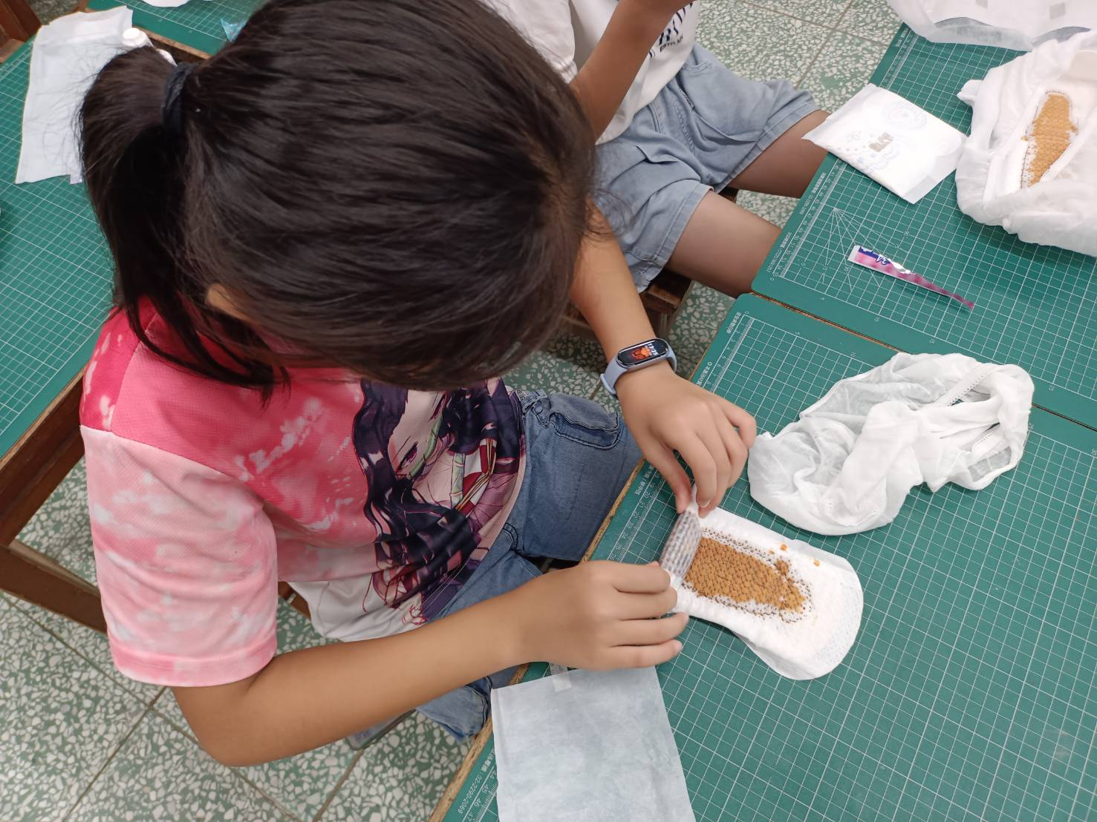 | 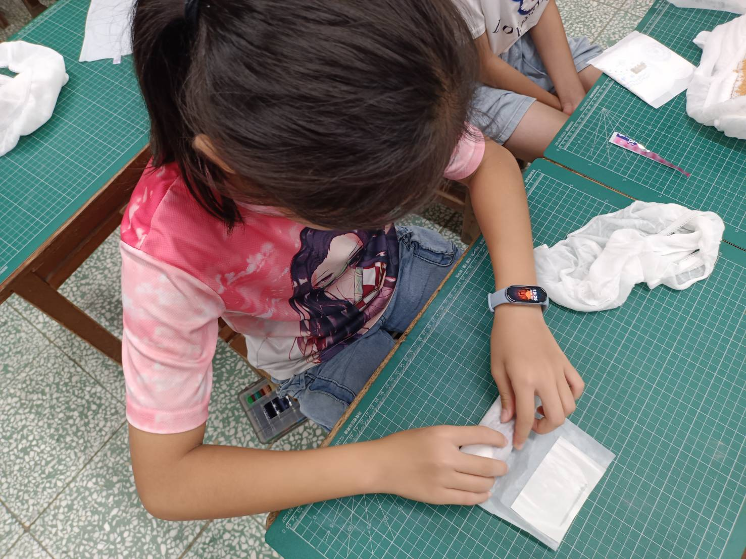
模擬「經血滲漏」測試實驗  學生將模擬液（紅茶或顆粒）灑在衛生棉上，觀察吸收狀況與側漏情形，並比較不同位置與用量的影響。此活動培養學生問題解決與判斷力，也幫助理解更換頻率與正確貼合的重要性。 | 學生進行衛生棉操作體驗  學生依照步驟，拆開衛生棉包裝、觀察結構，並模擬正確黏貼於一次性教學用內褲上。此活動透過實作操作讓學生理解產品使用方式，提升實際應對經期的能力與信心。
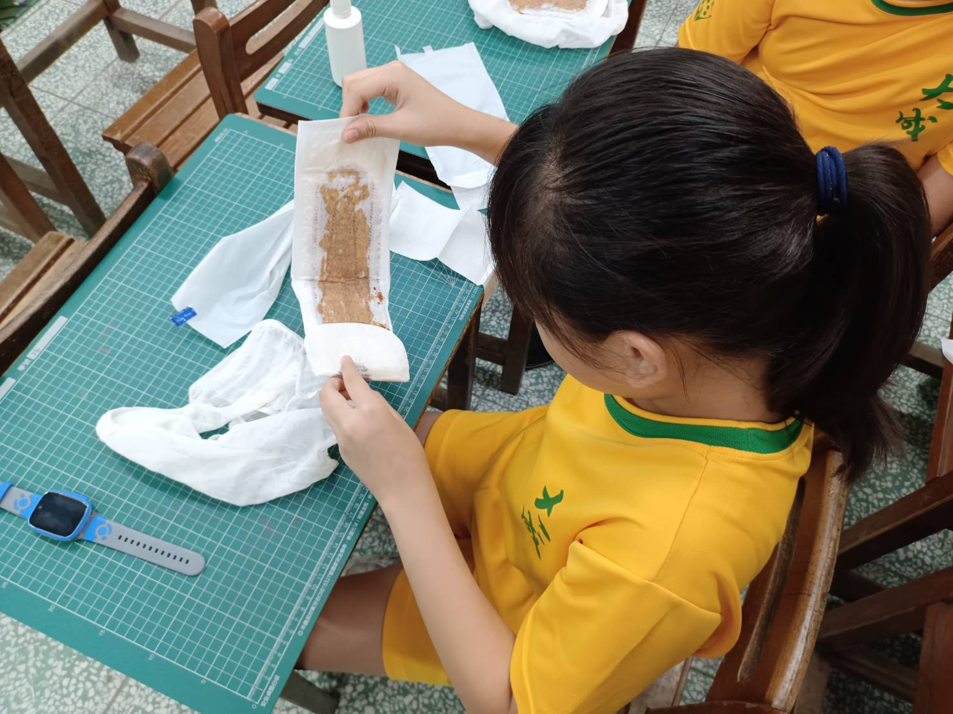 | 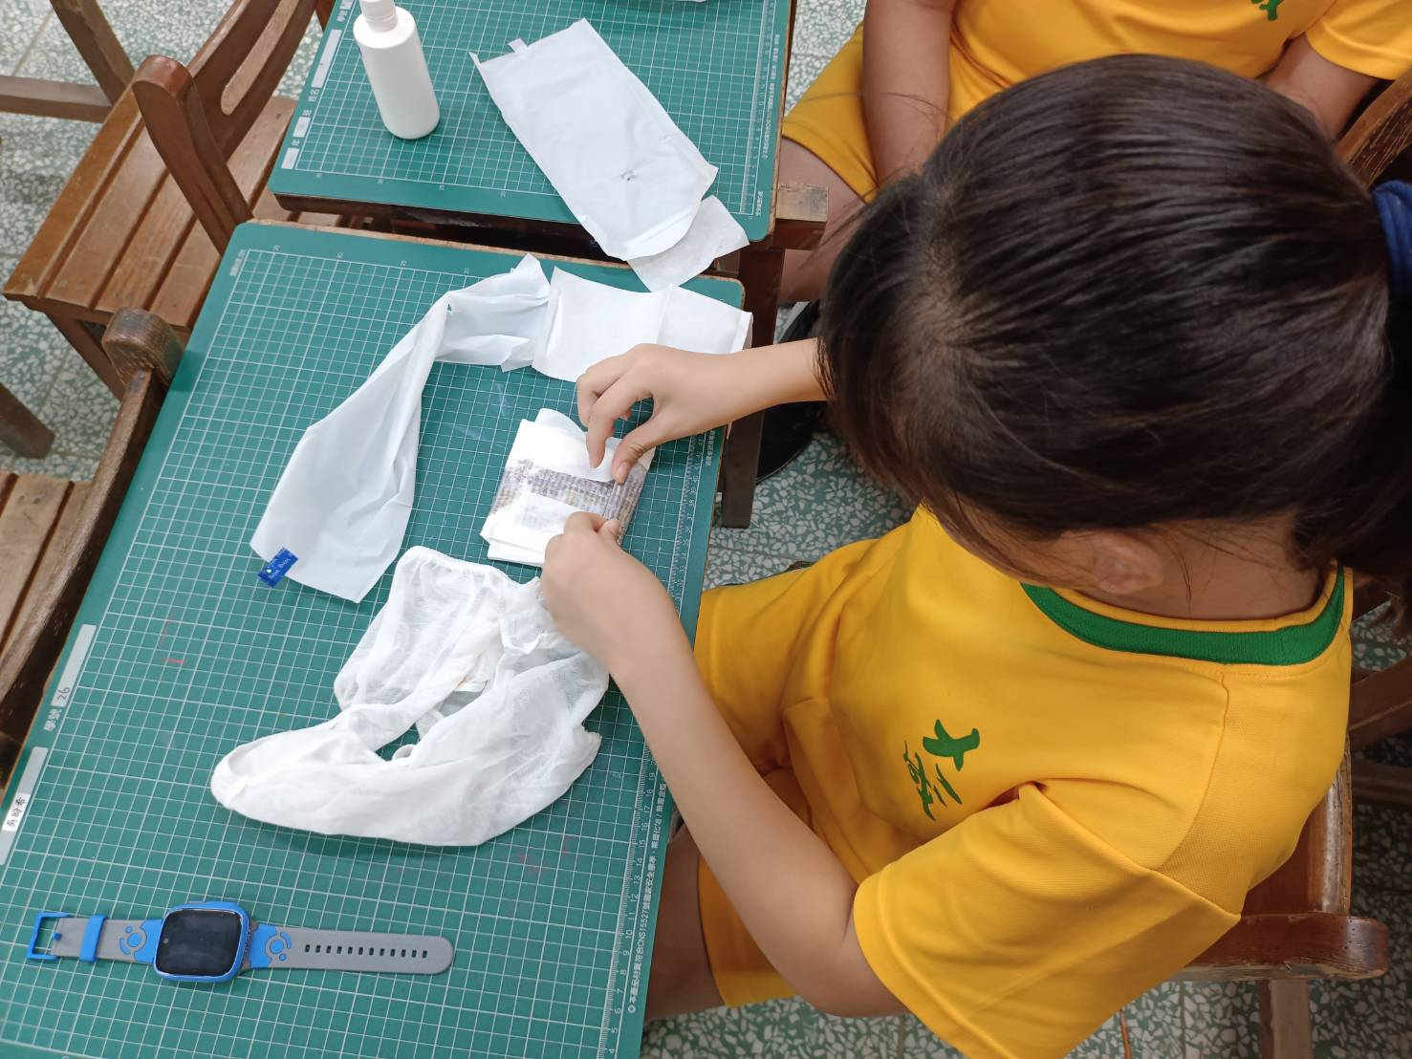
學生將模擬液（紅茶或顆粒）灑在衛生棉上，觀察吸收狀況與側漏情形，並比較不同位置與用量的影響。此活動培養學生問題解決與判斷力，也幫助理解更換頻率與正確貼合的重要性。 | 學生將模擬液（紅茶或顆粒）灑在衛生棉上，觀察吸收狀況與側漏情形，並比較不同位置與用量的影響。此活動培養學生問題解決與判斷力，也幫助理解更換頻率與正確貼合的重要性。
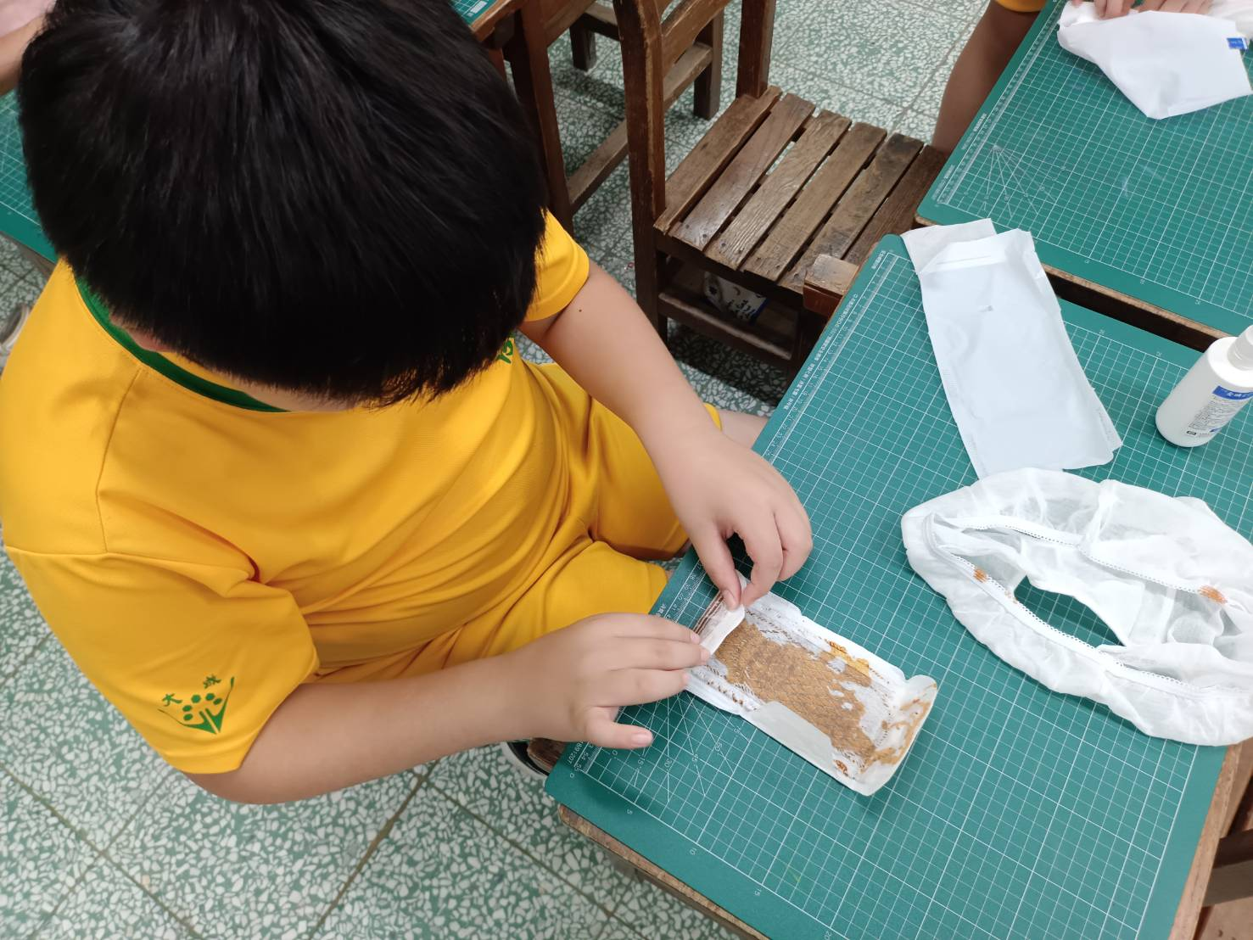 | 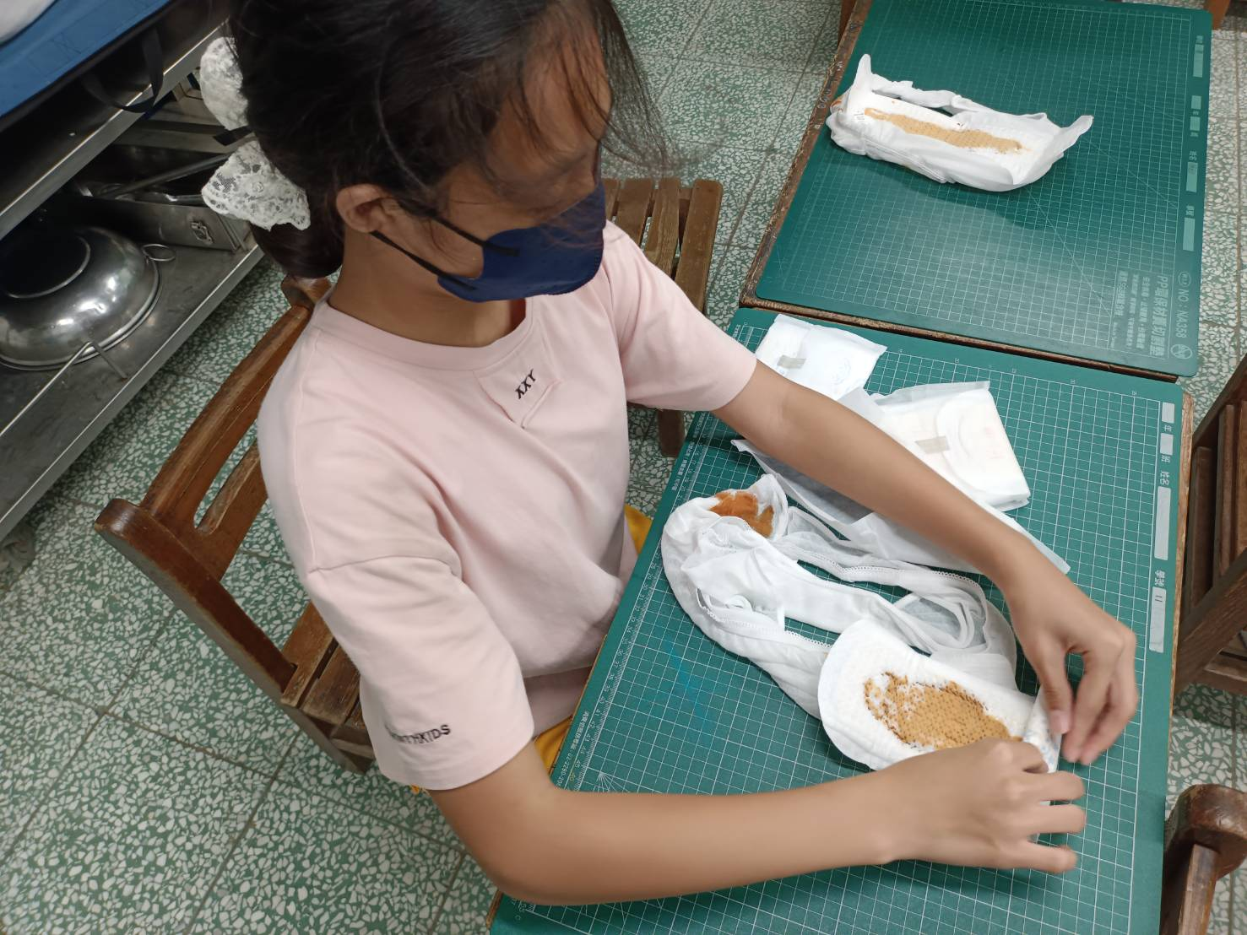
學生將模擬液（紅茶或顆粒）灑在衛生棉上，觀察吸收狀況與側漏情形，並比較不同位置與用量的影響。此活動培養學生問題解決與判斷力，也幫助理解更換頻率與正確貼合的重要性。 | 學生將模擬液（紅茶或顆粒）灑在衛生棉上，觀察吸收狀況與側漏情形，並比較不同位置與用量的影響。此活動培養學生問題解決與判斷力，也幫助理解更換頻率與正確貼合的重要性。
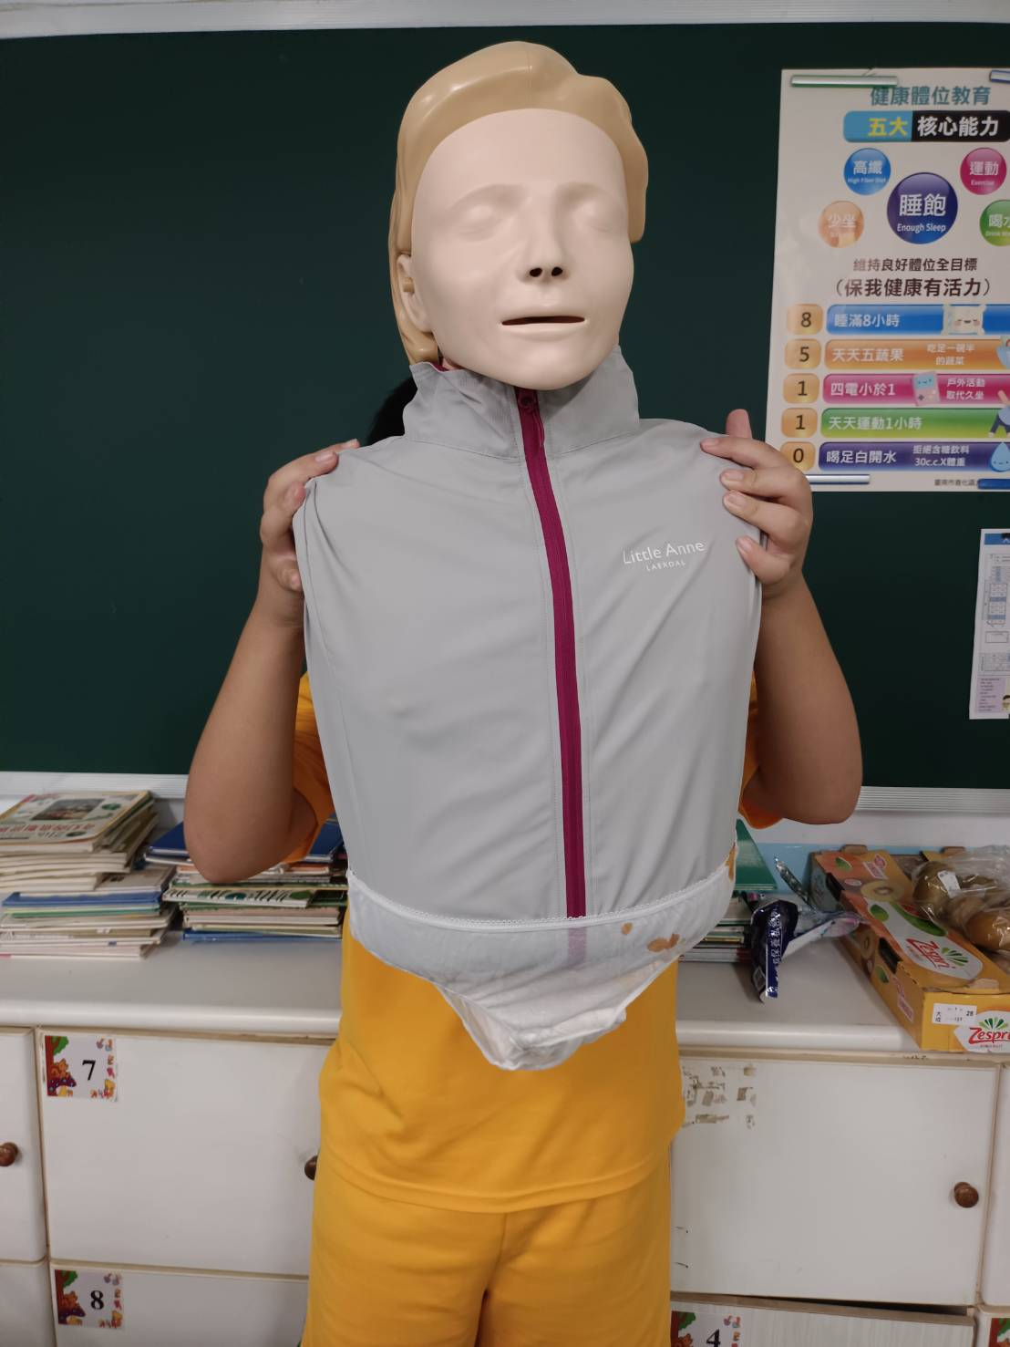 | 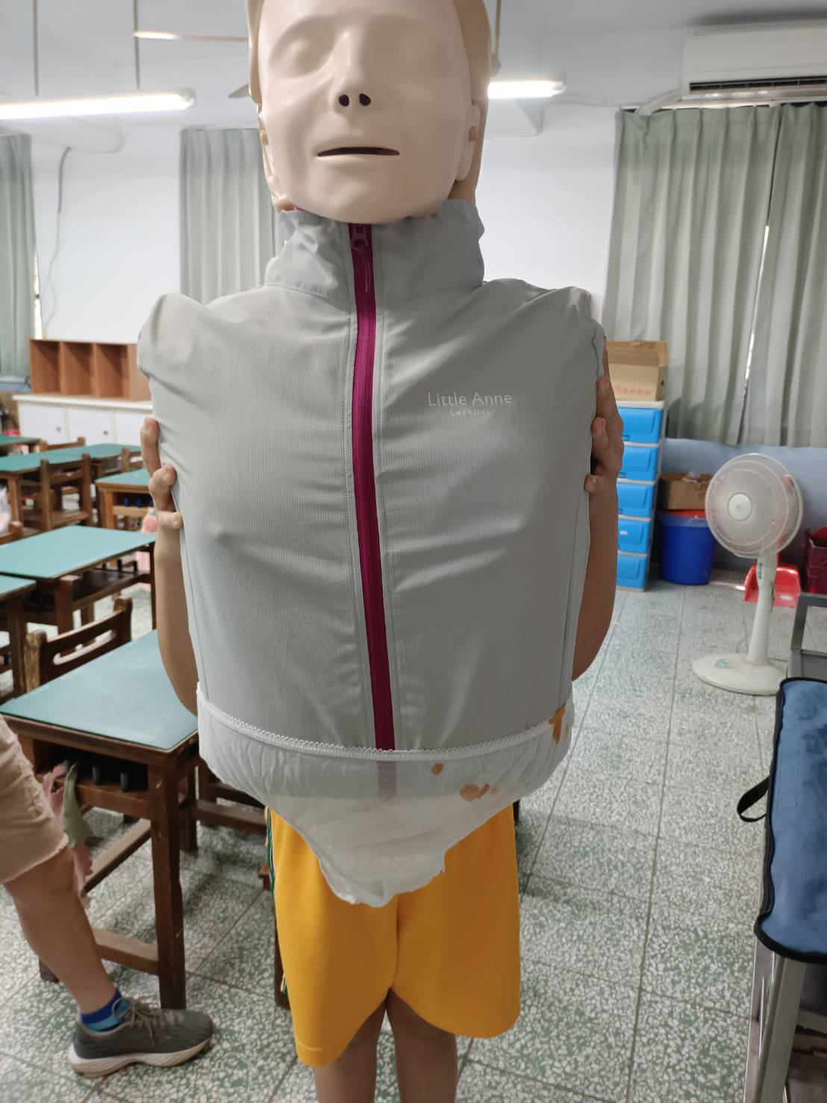
教具應用－穿戴於 CPR 模型上（幽默中帶認知）  學生將衛生棉黏貼於一次性教學內褲，並穿戴至 CPR 模型上做穿戴展示，視覺化呈現「正確貼合位置」與「若穿錯會怎樣」。此環節融入趣味與實用性，有效降低學生對經期話題的尷尬與排斥。 | 教具應用－穿戴於 CPR 模型上（幽默中帶認知）  學生將衛生棉黏貼於一次性教學內褲，並穿戴至 CPR 模型上做穿戴展示，視覺化呈現「正確貼合位置」與「若穿錯會怎樣」。此環節融入趣味與實用性，有效降低學生對經期話題的尷尬與排斥。
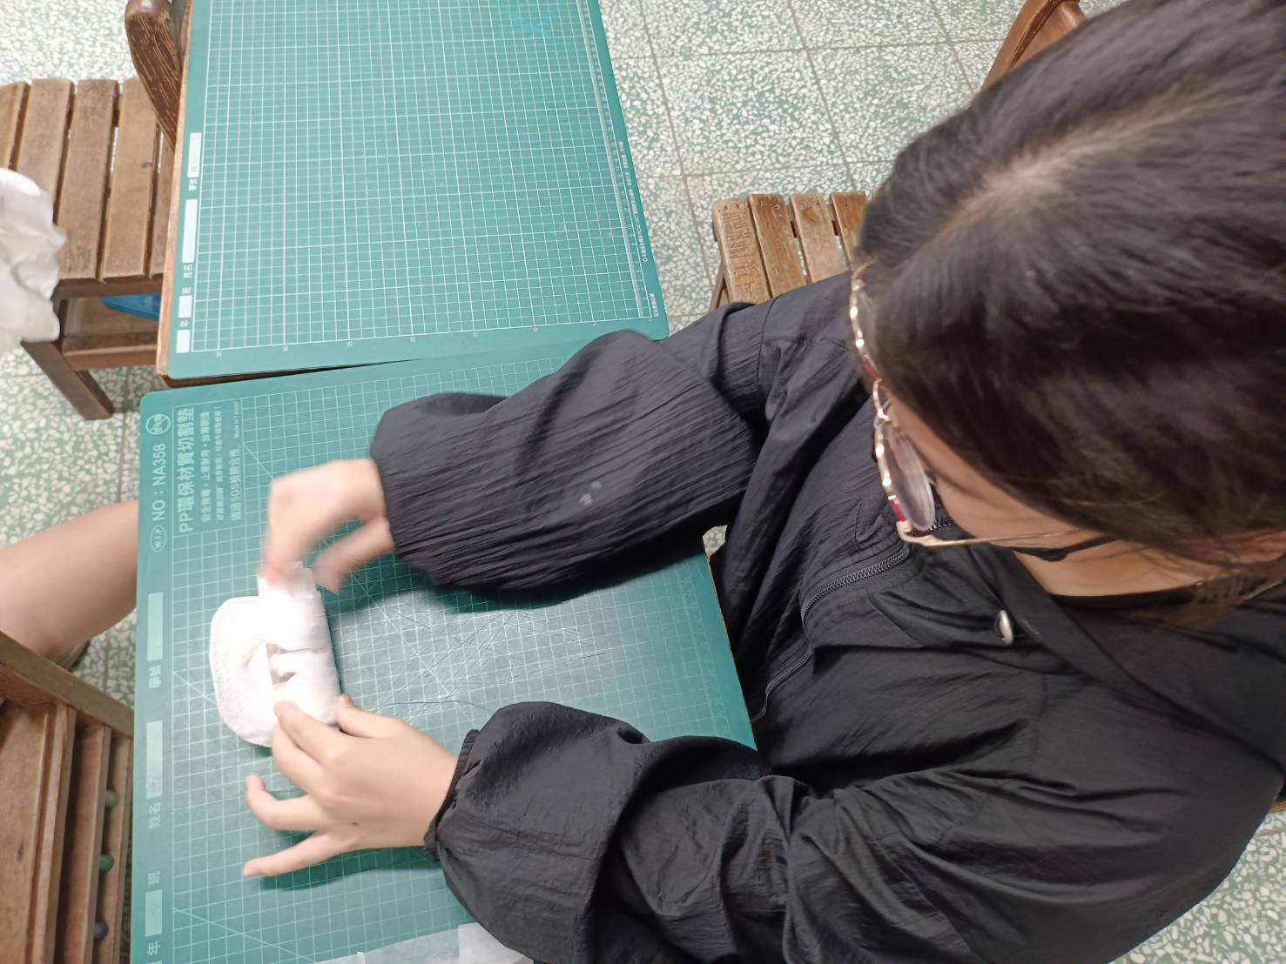 | 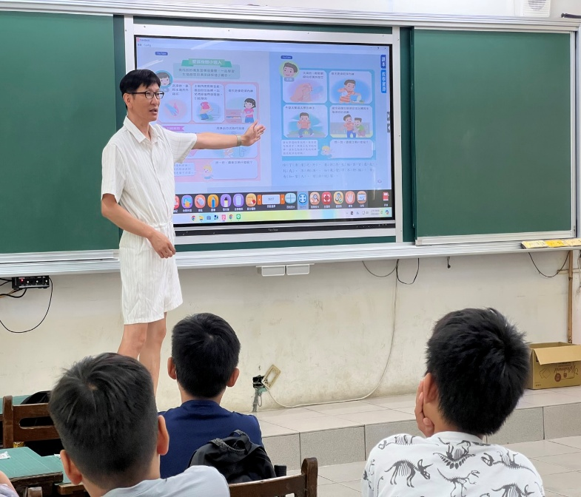
學生練習將使用過的衛生棉包好準備丟棄  學生正在進行衛生棉「正確處理」的模擬練習，學習如何包好使用過的衛生棉，並準備投進垃圾桶。這一動作不僅涉及個人衛生，更培養公共衛生與環保觀念。 | 教師使用觸控螢幕講解月經照護與尊重同理的正確觀念。  教師結合圖文教材，清楚講解月經來潮的身體反應與正確處理方式，引導學生建立尊重與同理心，提升性別平等素養。
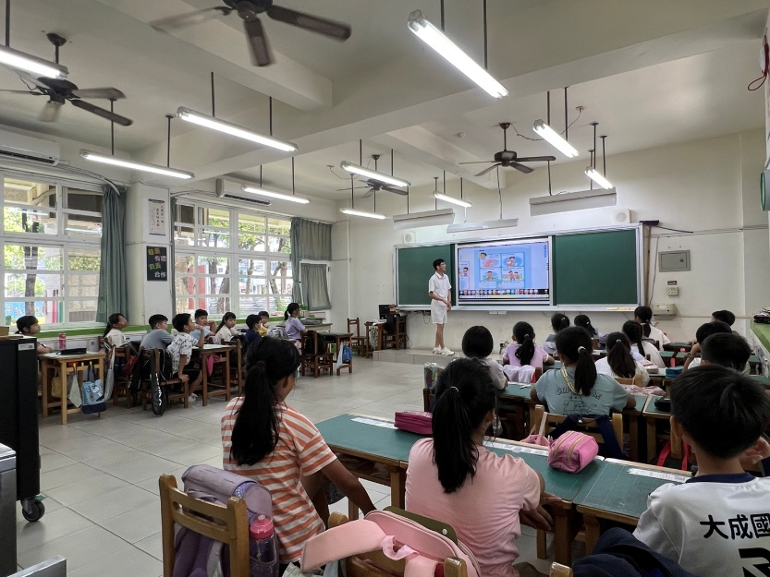 | 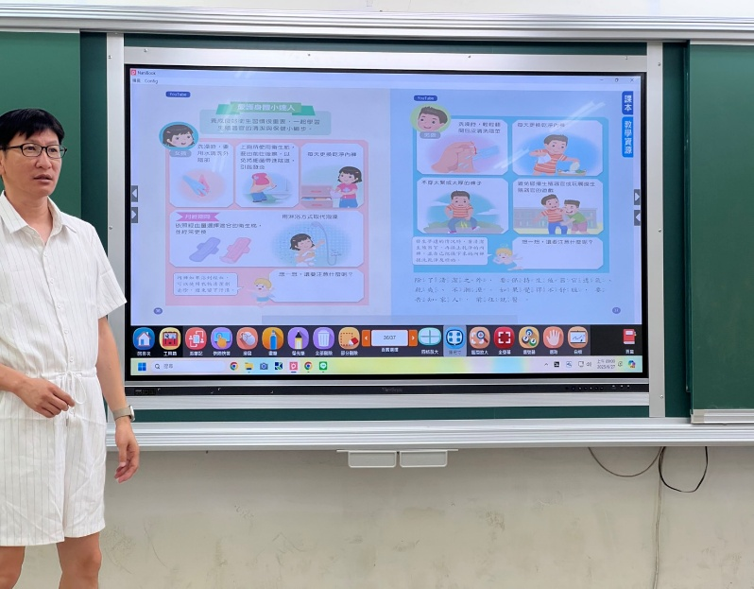
教材畫面呈現月經時的生理照護與同儕互動建議，學生專注聆聽。  運用數位教材呈現月經相關日常情境，讓學生了解經期中的自我照顧及他人支持行為，落實健康與情感教育。 | 教師講解青春期男女生身體變化，並以圖示輔助說明生殖器官功能。  藉由男女對照插圖與器官標示，幫助學生正確認識青春期生理變化，打破迷思、提升自我身體意識。
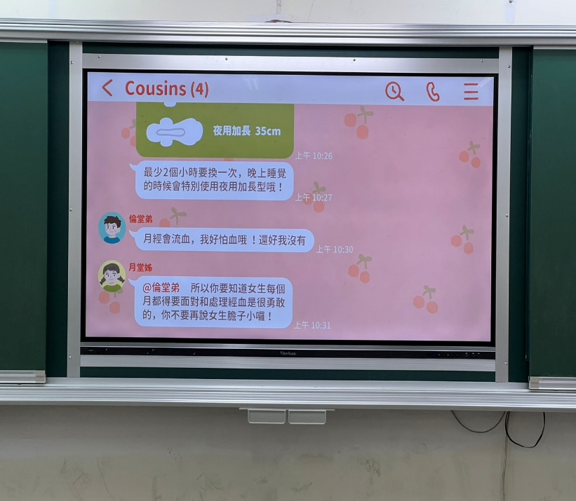 | 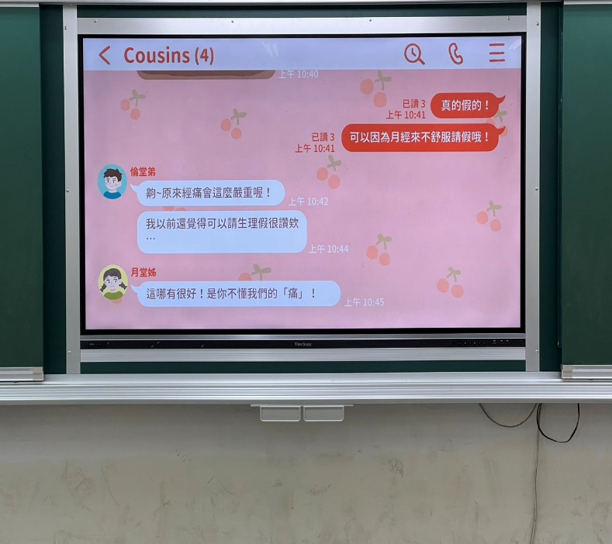
以對話視窗模擬方式介紹夜用衛生棉與月經經血現象。  透過角色對話引導學生理解女生月經會出血的自然現象與夜用衛生棉的使用方式，幫助學生同理並去除對月經的恐懼與誤解。 | 角色對話中提及經痛與請生理假的真實感受。  運用生活化情境對話，讓學生認識月經的不適與請假制度的必要性，培養性別同理與正確認知的態度。
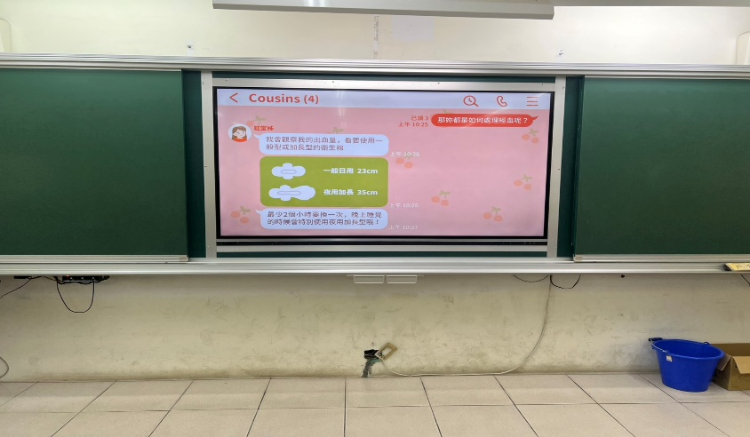 | 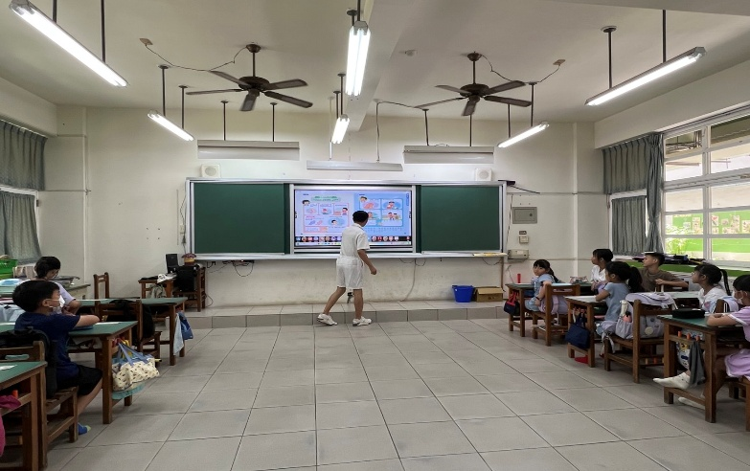
數位教材透過角色對話介紹一般日用與夜用加長型衛生棉的差異與使用時機。  透過具親和力的對話設計，引導學生了解如何根據出血量與時間選擇適合的衛生用品，建立良好的月經自我照護知識與判斷能力。 | 學生整齊坐好，專心聆聽教師講解。  展現課堂良好秩序與學生高度參與，證明月經教育可自然融入小學課程，學生亦能理性面對與接受相關知識。
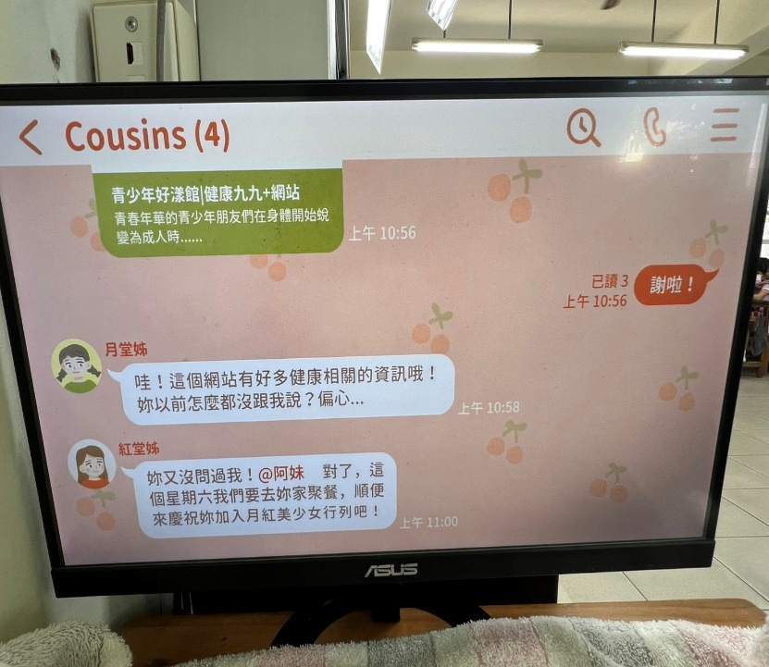 | 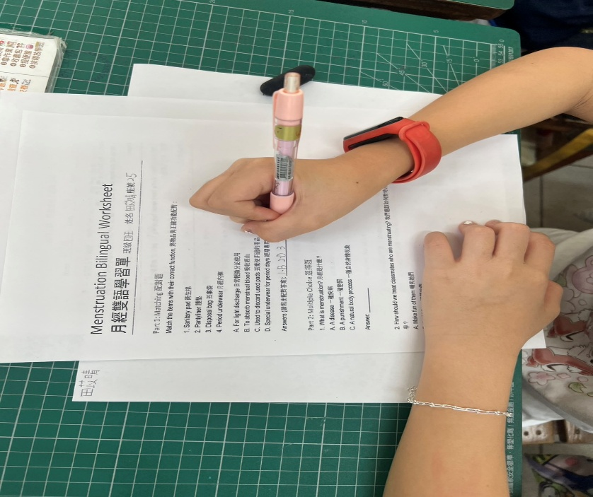
角色分享健康九九網站與家庭支持。  情境對話收尾，鼓勵學生探索更多健康資源，並讓月經教育延伸至家庭關係與情感交流，落實生活化學習。 | 學生進行中英文配對與選擇題作答  透過雙語學習單，學生能學會月經相關詞彙與意義，並用英文表達尊重態度與身體認知，落實健康與語言素養的雙軌學習。
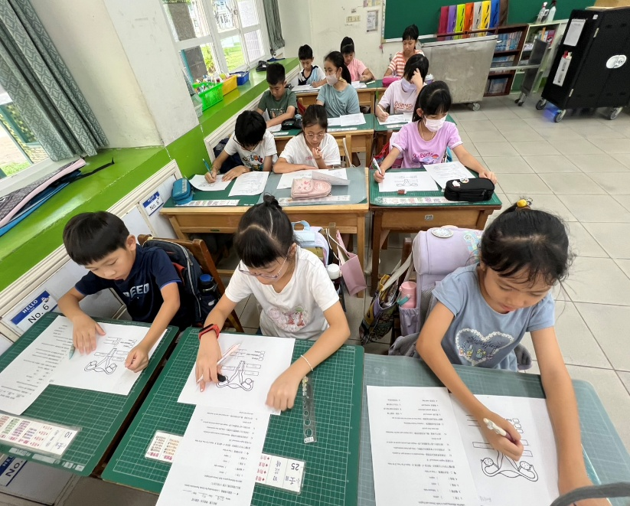 | 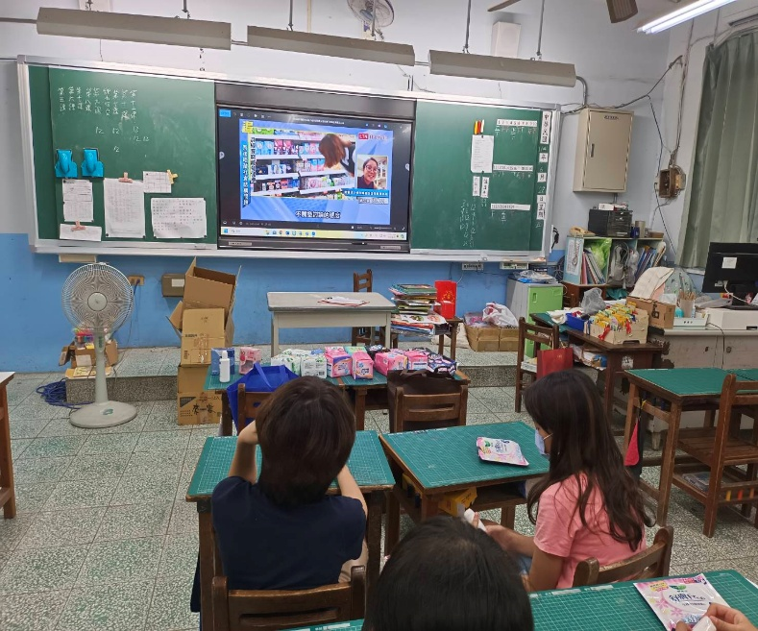
學生完成女性生殖構造的中英文標示圖。  藉由分組進行標示練習，讓學生清楚了解子宮、輸卵管與卵巢等位置與功能，強化對身體構造的正確認識。 | 學生觀看月經主題影片，了解跨國教育視角。  透過觀賞影片，學生認識世界各地對月經的態度與挑戰，提升國際視野與對女性健康議題的敏感度。
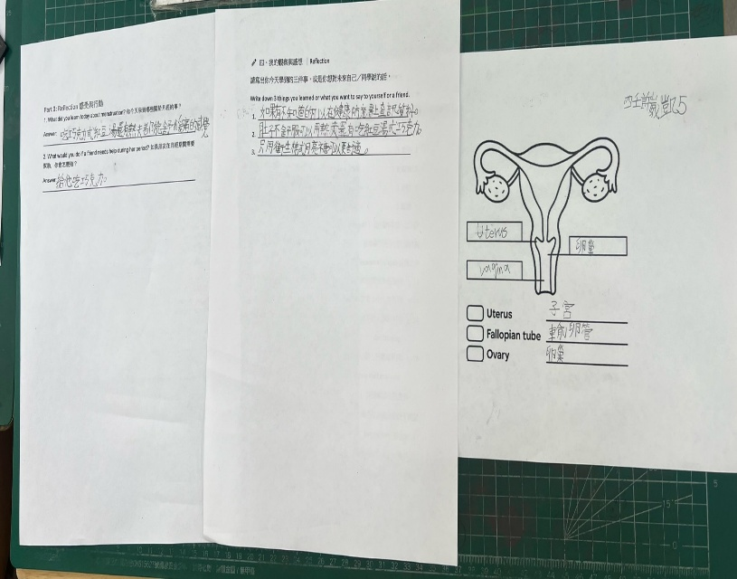 | 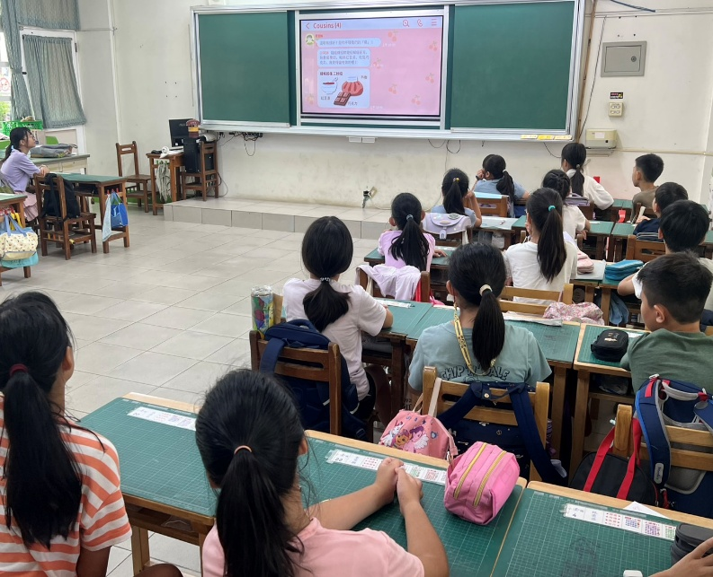
包含月經配對題、身體構造標示與是非判斷題。  學生完成三張不同面向的學習單，包括器官認識、用品功能與認知態度，有效整合知識、技能與價值觀，展現出全人健康教育的實踐成果。 | 全班安靜投入觀賞教材，畫面呈現月經正確認知情境對話。  課堂中教師以「Cousins」動畫情境作為引導，讓學生透過代入角色視角，思考日常中的偏見與尊重，提升性別同理與溝通能力。
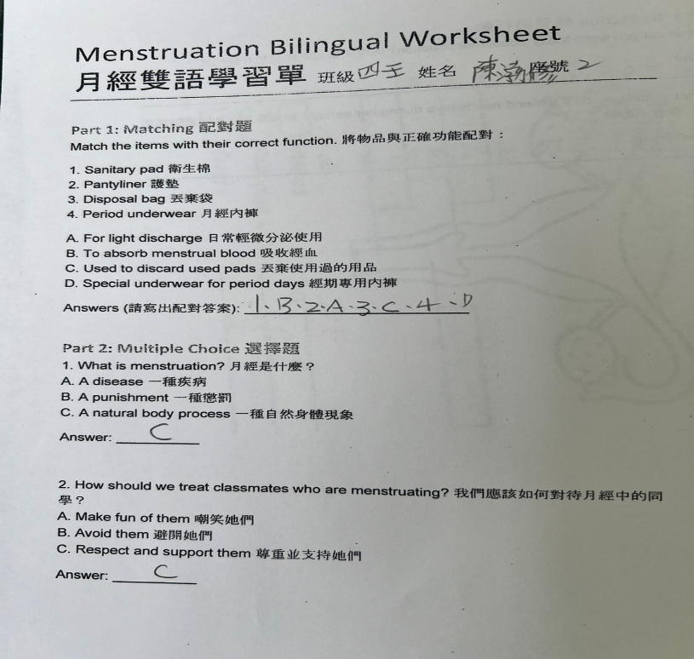 | 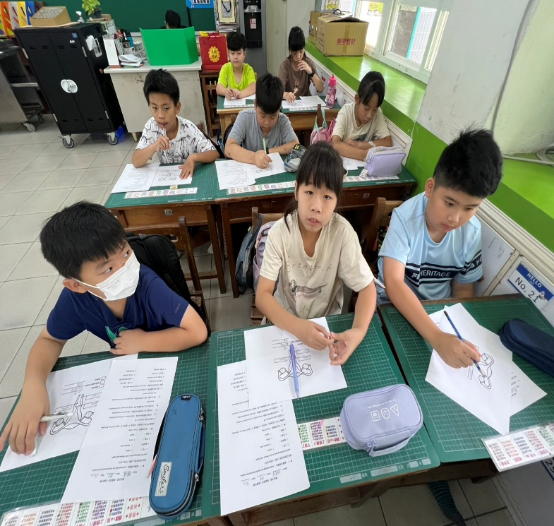
學生完成配對與選擇題，文字整潔清晰，展現理解力。  學生藉由完成中英雙語學習單，強化月經基本知識及表達能力，並透過選項選擇展現對尊重態度的理解與內化。 | 前排學生專注進行女性生殖系統部位標示與學習單填寫。  學生操作圖解標註練習，結合中英標記方式，實踐主動學習與跨語文健康教育，增進身體認同與科學素養。
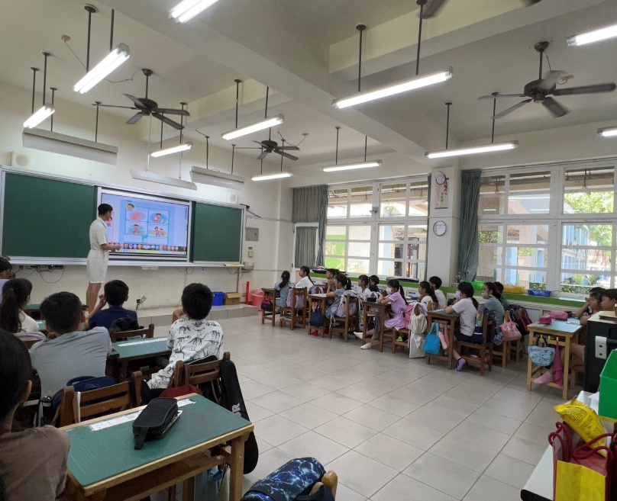 | 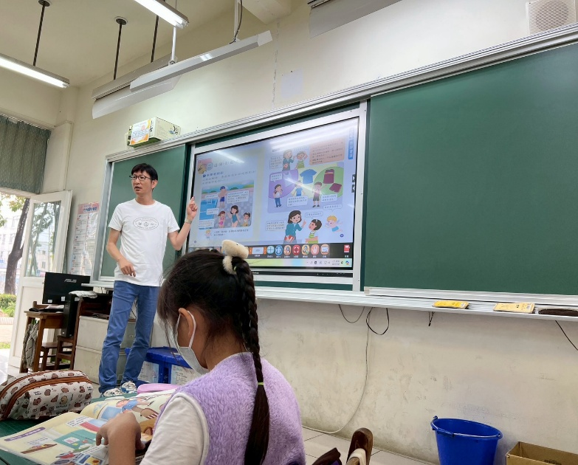
教師運用互動式教材講解，學生整齊坐好、全神貫注。  透過數位教材輔助，全班學生專注投入課堂討論，有效營造安全與開放的月經教育學習環境，促進性別尊重與健康知能的共學氛圍。 | 教師站於講台前，學生手持教材同步學習。  教師運用繪本與電子教材雙軌並行，讓學生邊閱讀邊聽講，提升課程參與度與理解力，達到多元感官學習效果，強化學生對青春期轉變的理解與接納。

